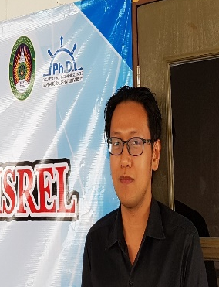
แบบบันทึกองค์ความรู้
ชื่อองค์ความรู้ เทคนิคการสืบค้นแหล่งอ้างอิงในการทำงานวิจัย
ชื่อเจ้าของความรู้ นายณัฐนิช รักขติวงศ์
องค์ความรู้ หมวดที่ ๘ เสริมสร้างองค์กรให้มีสมรรถนะสูง
ที่มาและความสำคัญในการจัดทำองค์ความรู้
ในการทำงานวิจัยซึ่งปัจจุบันหลายๆหน่วยงานทั้งภาครัฐและเอกชนให้ความสำคัญ สิ่งหนึ่งที่ผู้ทำวิจัยมักประสบปัญหานั่นก็คือการหาแหล่งอ้างอิงที่น่าเชื่อถือ และมีความทันสมัยสามารถนำไปเป็นพื้นฐานความรู้ในการต่อยอดเพื่อแก้ไขปัญหาต่าง ๆ ที่องค์กรต้องเผชิญ ดังนั้นการมีเทคนิคการสืบค้นที่ดีจึงมีความสำคัญ เพราะจะสามารถทำให้ผู้วิจัยเข้าถึงแหล่งความรู้ที่ต้องการค้นหาได้อย่างไม่ลำบากจากทั่วทุกมุมของโลก ซึ่งเป็นการประหยัดเวลาในการสืบค้นแหล่งอ้างอิง เพื่อนำไปปรับใช้อย่างเหมาะสมต่อไป
ปัญหาที่พบและแนวทางแก้ไขปัญหา
ในการสืบค้นข้อมูลออนไลน์ต้องหาบทความที่มีแหล่งที่มาน่าเชื่อถือ
ประโยชน์ขององค์ความรู้
สามารถเข้าถึงแหล่งข้อมูลใหม่ๆในการทำงานวิจัยได้สะดวก ประหยัดเวลาในการสืบค้น
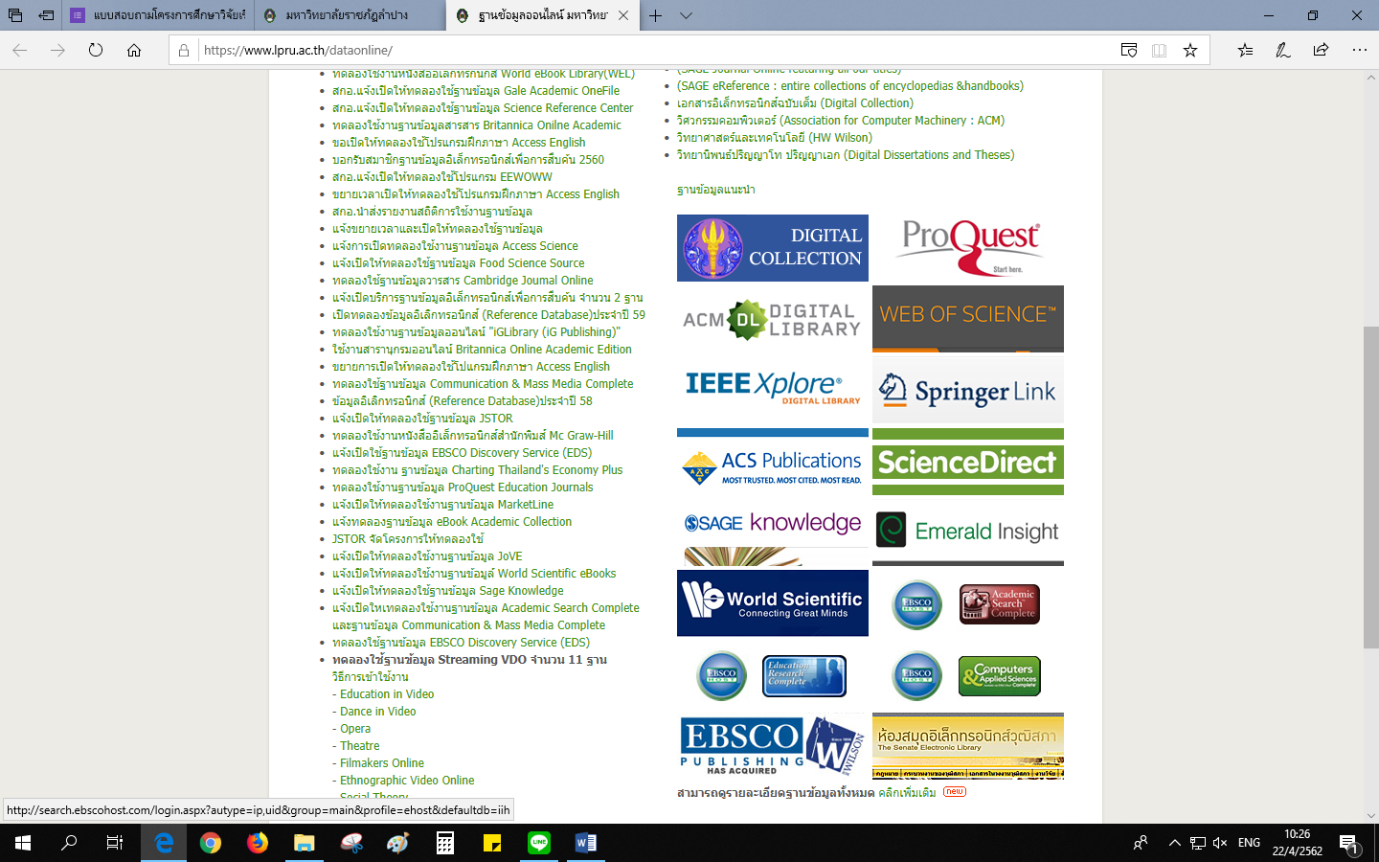
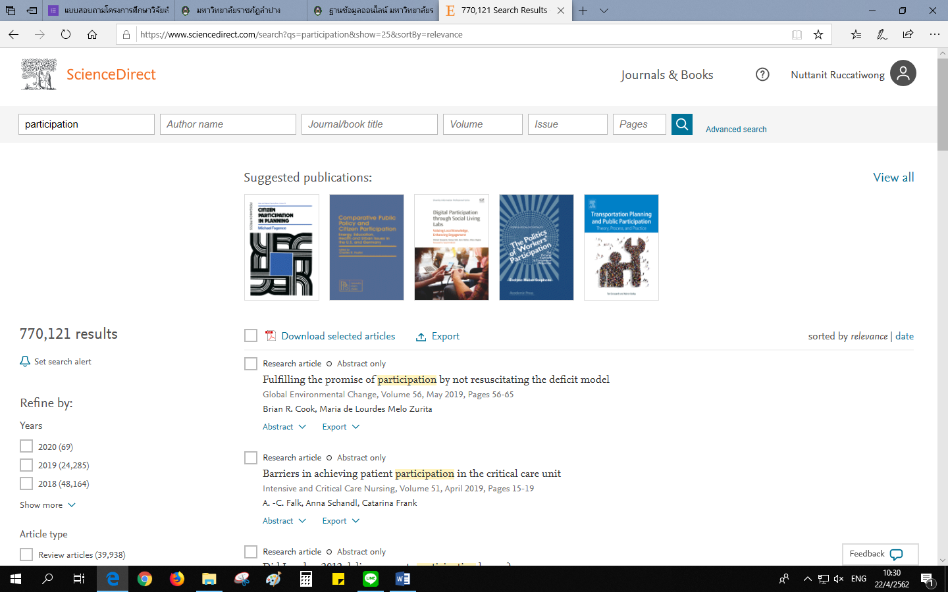
เทคนิคการปฏิบัติงาน

ให้ใช้การสืบค้นจากแหล่งอ้างอิงที่น่าเชื่อถือ อาทิ Science Direct, ProQuest จากนั้นใช้การสืบค้นจากคำสำคัญ และระบุช่วงปีของ งานอ้างอิงที่ต้องการค้นหา โดยสามารถเลือกบทความที่เปิดให้ผู้สืบค้นทั่วไปเข้าถึงได้ หรือเข้าถึงโดยผ่านจาก website https://www.lpru.ac.th/dataonline/

